Ивашев Сергей Владимирович – учитель истории
Назарбаев Интеллектуальной школы
физико-математического направления города Шымкент
87013095518
ivashev_s@fmsh.nis.edu.kz

Использование активных методов обучения для развития языковых компетенций учащихся на уроках истории (из опыта работы).

C 2012 года в АОО «Назарбаев Интеллектуальные школы» началось поэтапное внедрение модели трехъязычного образования: интеграция содержания и языка, командноt преподавание и языковое погружение. Внедрение Программы трехъязычного образования предполагает не только
непосредственное преподавание казахского, русского и английского языков, но и обучение по отдельным предметам на трех языках. Изучение предметного содержания и языка является глубоко взаимозависимыми. Оба имеют важное значение для улучшения мышления и обучения. Используя язык для взаимодействия с другими с целью обсуждения смыслового содержания, люди улучшают свою способность думать, что в свою очередь может привести к улучшению их способности изучать[1 C.5]. Согласно Интегрированной образовательной программе предмет «всемирная история» на русском языке во всех классах независимо от языка обучения детей. [2 C.7]
Ежегодно в процессе обучения учащихся, для которых вышеуказанный предмет преподается на втором (русском) языке, я сталкиваюсь с затруднениями, связанными с этнолингвистическими особенностями регионов южного Казахстана. Кроме этого, в последнее время мне также приходилось сталкиваться с такой проблемой и в классах с русским языком обучения. Наблюдение за самими учащимися и анализ их первых письменных работ показали, что даже в классе с русским языком обучения многие дети говорят между собой и мыслят на своем родном, казахском языке. Поэтому передо мной стояла двойная задача. С одной стороны, необходимо развивать у учащихся навыки исторического мышления согласно требованиям программы, а с другой - повышать их уровень языковых компетенций по русскому языку (слушание, чтение, письмо и говорение). Таким образом, я посчитал целесообразным проводить исследование именно в этом направлении в ходе участия в проекте «Action reserch». Перед планированием каждого урока мне приходилось размышлять над следующими вопросами:
- Как создать благоприятную рабочую атмосферу в классе?
- Какие активные методы обучения будут наиболее эффективны для развития языковых навыков у учащихся?
- Как вышеуказанные методы сопоставить непосредственно с предметным содержанием и с другими задачами обучения?
В настоящей статье хочется поделиться рядом приемов активного обучения, которые были использованы мной для развития языковых компетенций учащихся на трех этапах урока: вызове, осмыслении, рефлексии. Также хочу подчеркнуть, что данные приемы были применены во всех параллелях, но особенно активно на уроках в 7-х классах, так как именно там дети испытывали наибольшие затруднения.
На стадии вызова были использованы такие приемы, как: «мозговой штурм», «историческое лото». В проведения «мозгового штурма» на уроке учащимся были продемонстрированы иллюстрации, и им предлагалось, после обсуждения в группах в течение одной минуты подобрать ключевые слова (словосочетания) к каждой иллюстрации и попытаться объяснить их взаимосвязь. Для оказания поддержки учащимся были даны наводящие вопросы.
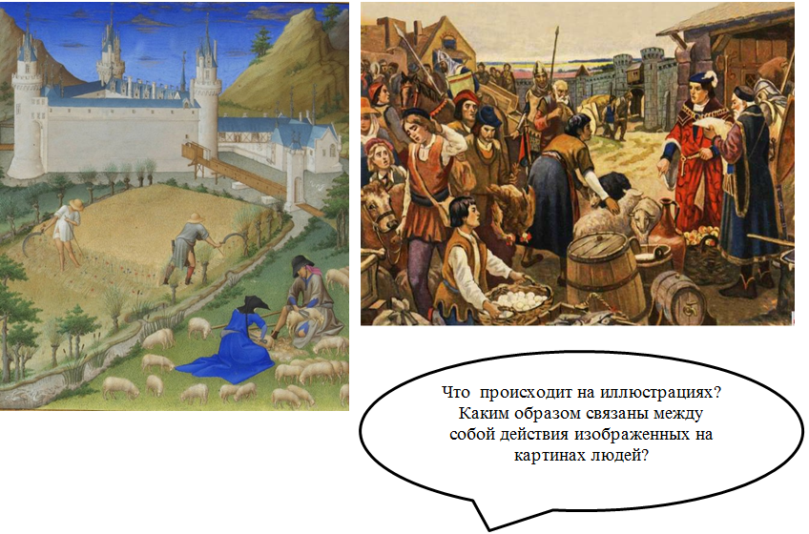
Рис. 1. Иллюстрации для «мозгового штурма»
Данный прием, с одной стороны, помог учащимся подобрать ключевые слова для картин, а с другой - развить навыки критического мышления в ходе объяснения их взаимосвязи.
Применение стратегии «Историческое лото» оказало незаменимою помощь в начале урока, когда учащимся было необходимо повторить и закрепить свои знания по той или иной исторической терминологии, а также по различным историческим процессам или явлениям. При этом листы и карточки для «исторического лота были составлены таким образом, чтобы в их содержании присутствовало не только текстовое описание, но и иллюстрации, карты и другие обозначения.
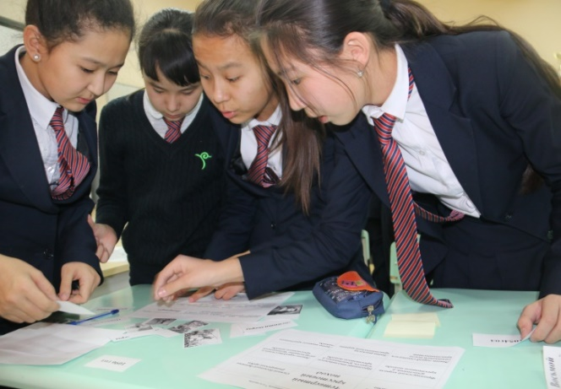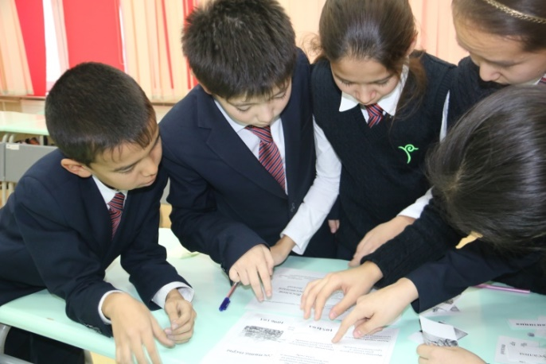
Рис 2,3 Работа с «историческим лото»
На стадии осмысления наиболее часто были использованы такие приемы как «реставрация текста», а также «текст с ошибками». Данные приемы весьма оказались полезны при развитии навыков академического письма. В ходе использования первого приема учащимся было предложено представить, что они будут «проводить реставрацию документов», которые оказались повреждены. Учащиеся читали текст с пропусками, а затем вставляли подходящие по смыслу слова в нужном падеже.
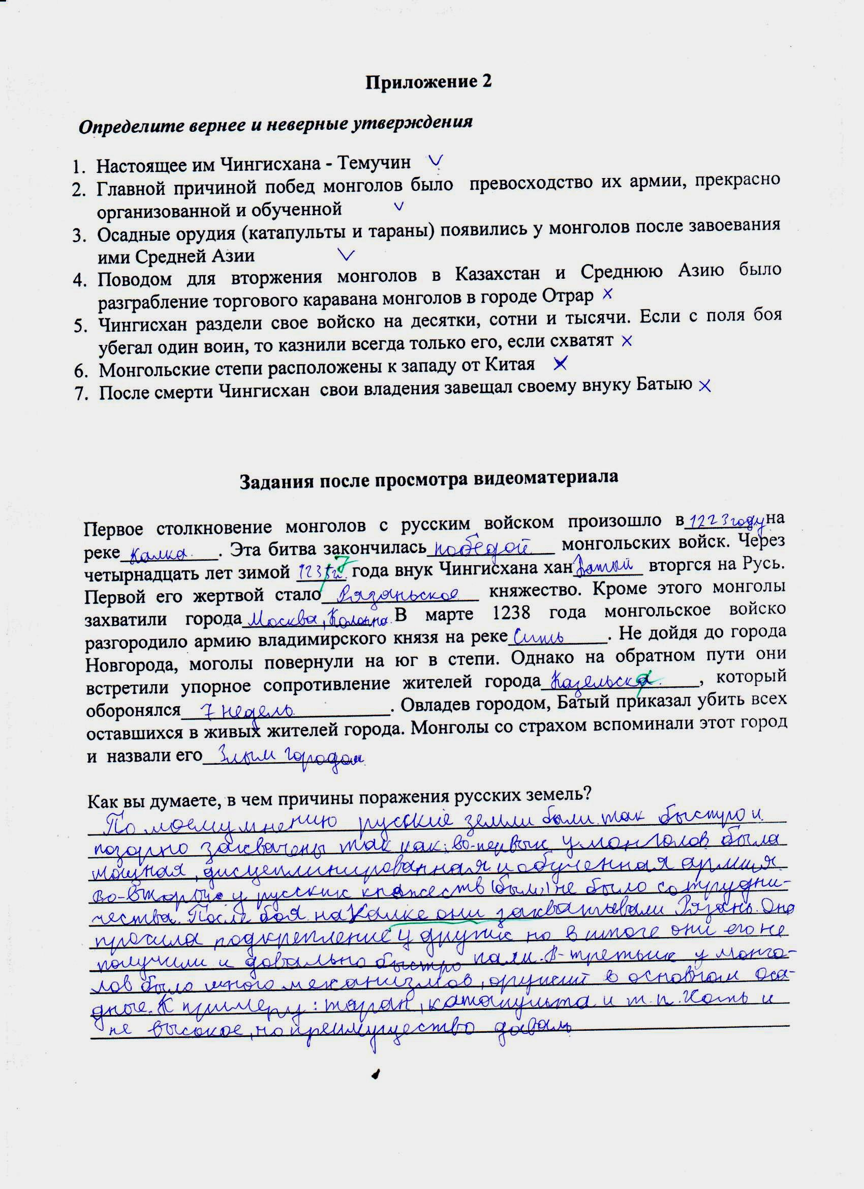
Рис.4 Работа учащегося при приеме «реставрация текста»

В ходе работы с «текстом с ошибками» для учащихся были заранее подготовлены несколько листов с текстом по изучаемой теме, в которых нарочно сделаны ошибки (ошибки по содержанию текста). Работая с текстом с ошибками, учащиеся исправляли их, указывая верные данные.
На стадии рефлексии чаще всего был применен такой прием, как «использование ключевых слов, иллюстраций» для того чтобы учащиеся отвечали на вопросы высокого порядка, применяя навыки критического мышления
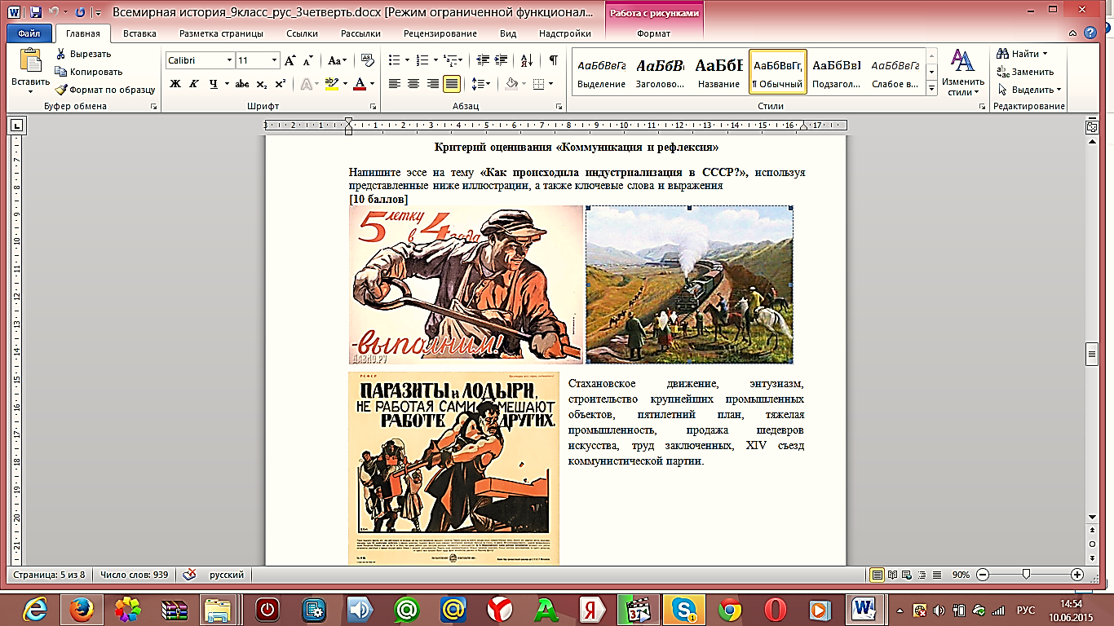
Рис. 5 Пример задания для 9 класса с использованием терминологий и иллюстративного материала (Необходимо проанализировать процесс индустриализации)

Анализ всех собранных данных (фото, сканированные работы учащихся, анкетирование, итоговые результаты по четвертям) позволил мне сделать следующие выводы:
- в целом, у учащихся повысилась мотивация к изучению предмета;
- у учащихся, которые испытывали трудности в связи с наличием языкового барьера, значительно снизилось чувство волнения, и они стали более раскрепощенными;
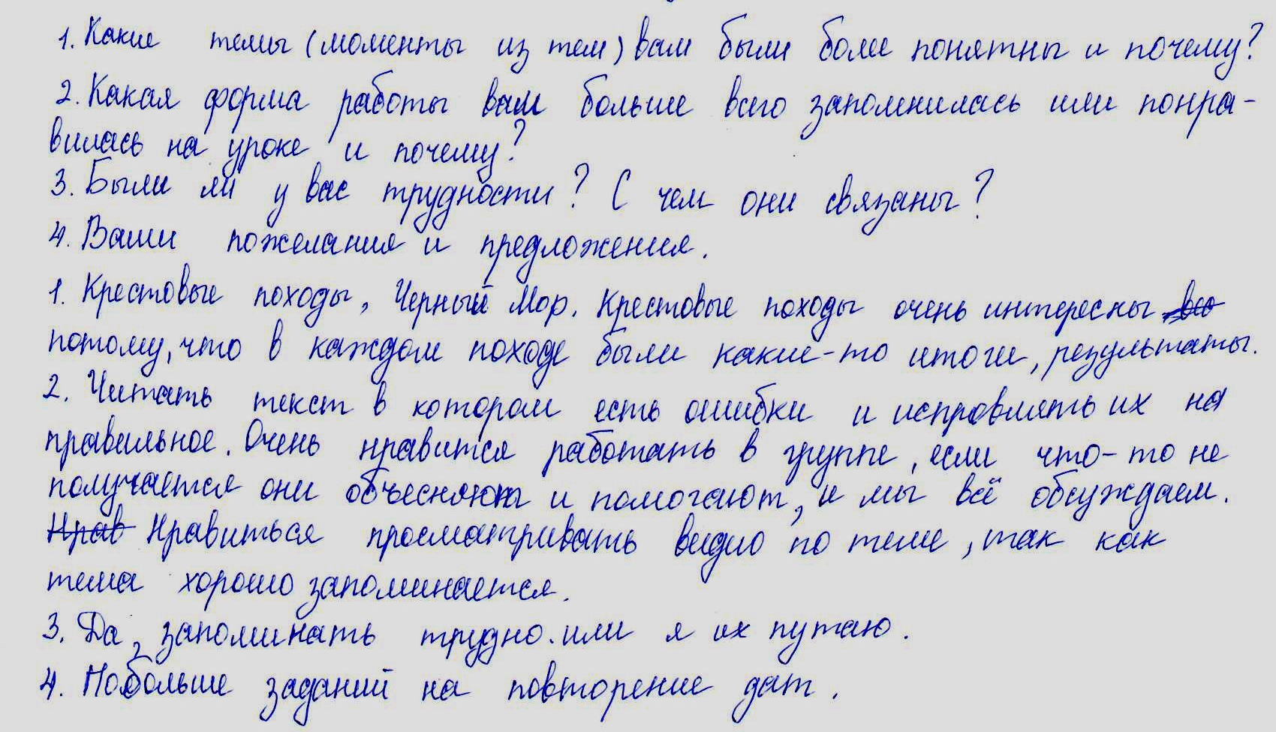
- учащиеся получили возможность развить свои коммуникативные навыки в процессе взаимодействия со сверстниками в ходе совместного выполнения различного рода заданий;

Рис. 6 Анкета ученика 7 класса
- результаты учащихся по сравнению с предыдущей четвертью оказались значительно выше.

Рис 7. 8 Изменение результатов одного из классов первой и второй четвертей

Таким образом, следует подчеркнуть, что активные методы обучения стали эффективным средством не только для запоминания основного материала и развития навыков по предмету, но и оказали существенную поддержку для повышения уровня владения учащимися второго (русского) языка.

Список использованной литературы:
1.Руководство для учителей по подходу «Предметно-языковое интегрированное обучение» Астана, 2014
2. Учебная программа по предмету «Всемирная история» Основная школа (7-10 классы) Астана, 2015

